版 本 号：V1.0

受控状态：受控

**湖南中烟工业有限责任公司**

**四平卷烟厂**

**终端资产管理系统**

**项目管理文档**

编制：_崔晓成_ 完成日期：2019 年_11_月 25 日

**北京创联致信科技有限公司**

文档修订记录

|  |  |  |  |  |  |  |
| --- | --- | --- | --- | --- | --- | --- |
| 版本编号或者更改记录编号 | *变化  状态 | 简要说明（变更内容和变更范围） | 日期 | 变更人 | 批准日期 | 批准人 |
| V1.0 | A | 初始状态 | 2019.11.25 | 崔晓成 |  |  |
|  |  |  |  |  |  |  |
|  |  |  |  |  |  |  |
|  |  |  |  |  |  |  |
|  |  |  |  |  |  |  |
|  |  |  |  |  |  |  |
|  |  |  |  |  |  |  |
|  |  |  |  |  |  |  |
|  |  |  |  |  |  |  |

*变化状态：A——增加，M——修改，D——删除

文档审批信息

|  |  |  |  |  |  |
| --- | --- | --- | --- | --- | --- |
| 序号 | 审批人 | 角色 | 审批日期 | 签字 | 备注 |
| 1 | 崔晓成 | 项目经理 | 2019.11.25 | 崔晓成 |  |
|  |  |  |  |  |  |
|  |  |  |  |  |  |
|  |  |  |  |  |  |

目录

1 概述 3

1.1 项目背景 3

1.2 目的与目标 4

1.3 系统结构 4

2 工作计划 5

3 工作周报 8

3.1 工作周报一 8

3.2 工作周报二 9

3.3 工作周报三 11

3.4 工作周报四 13

4 实施规划 15

5 文档整理 16

# 概述

## 项目背景

伴随行业的快速发展，近年来四平卷烟厂在信息化建设上投入了大量资源，在信息化系统建设、信息化服务管理方面取得了较大成绩，并陆续完成了硬件网管系统建设，为信息化服务提供了强有力的保障，有效提升了信息化运维的管理水平，提高了用户服务的满意度。

随着信息化运维工作的要求越来越高，在实际运维工作中也逐步反映出一些不足，迫切需要改进。本项目的核心定位是在现有基础上，通过引入先进的桌面信息化资产管控管理系统，对于桌面资产的规格参数、利用情况、运行情况、潜在风险等，无法做到及时掌握。因此，本项目通过开发建设桌面资产管控系统，实现以上主要管理目标，形成信息化运维服务的全面覆盖。

## 目的与目标

本项目通过开发建设桌面资产管控系统，负责对桌面端资产基本信息进行采集，并通过网络定时上报到服务器。服务器端统一存储，并将信息按照不同维度进行阻止和展示，对资产风险情况进行评估和提醒。

实现对桌面资产的规格参数、利用情况、运行情况、潜在风险等主要管理目标的掌控，形成信息化运维服务的全面覆盖。

## 系统结构

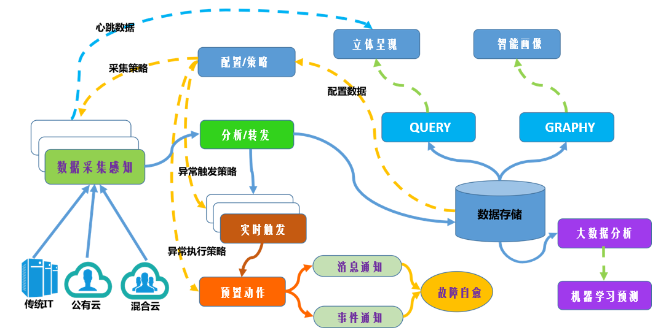

系统技术架构采用分布式处理模型，有效应对复杂的大规模数据处理。同时融合了当前前沿技术体系，包括消息中间件、大数据存储、大数据分析、机器学习预测等手段，在满足基础运维工作诉求之外，也提供了未来持续优化改进的基础平台。

# 工作计划

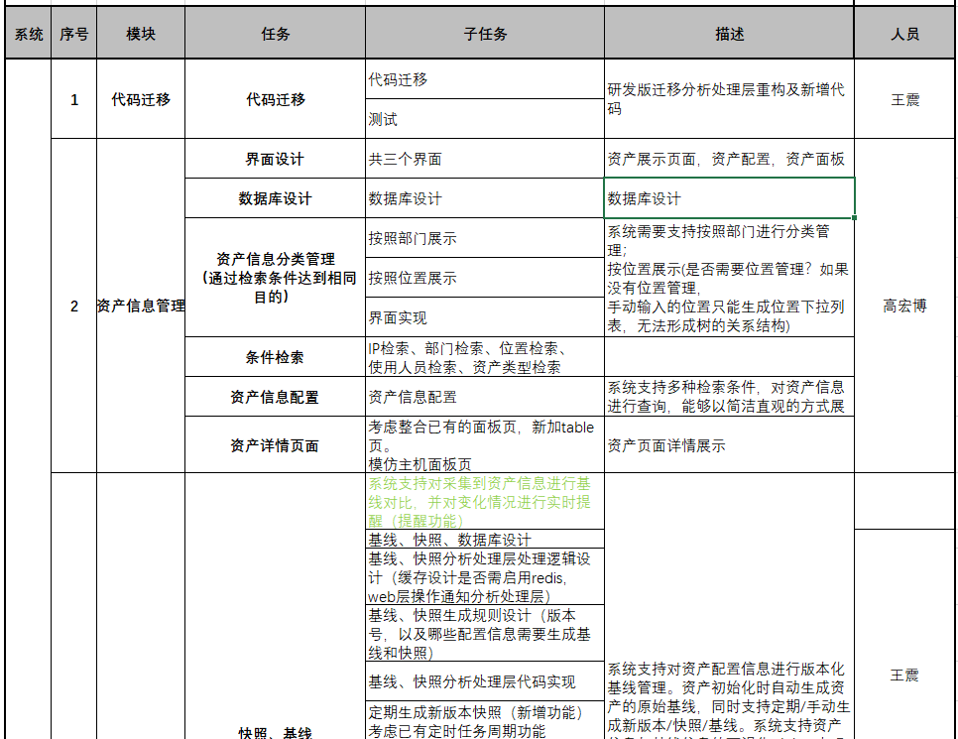

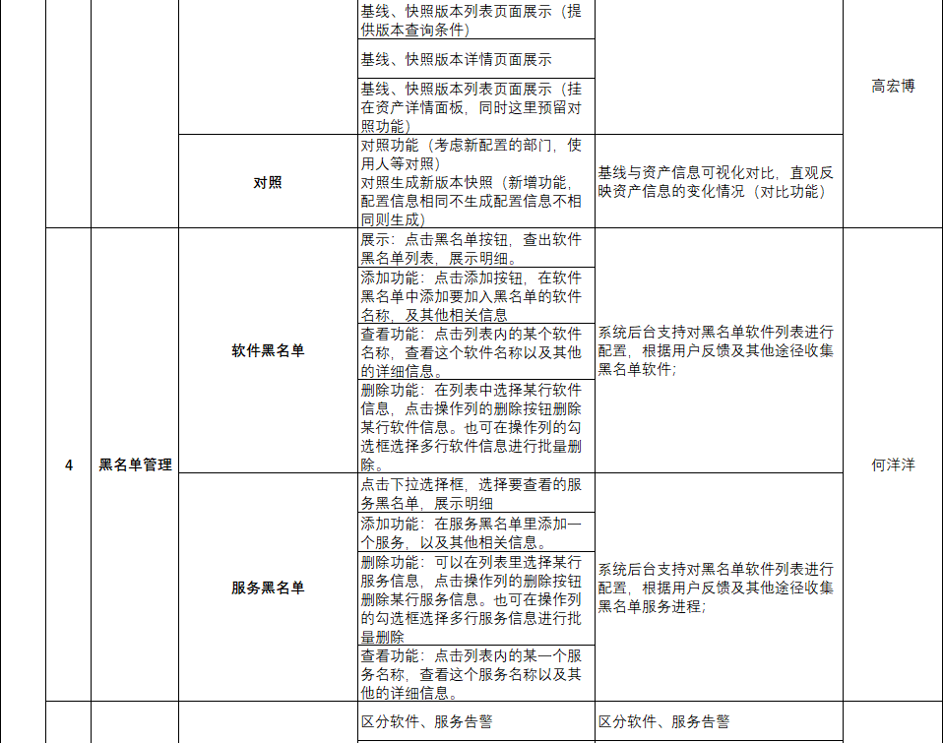

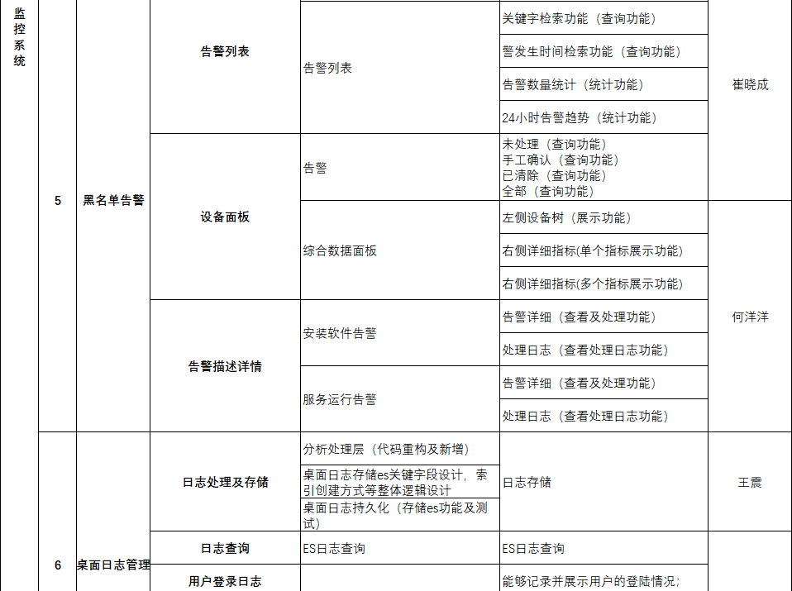

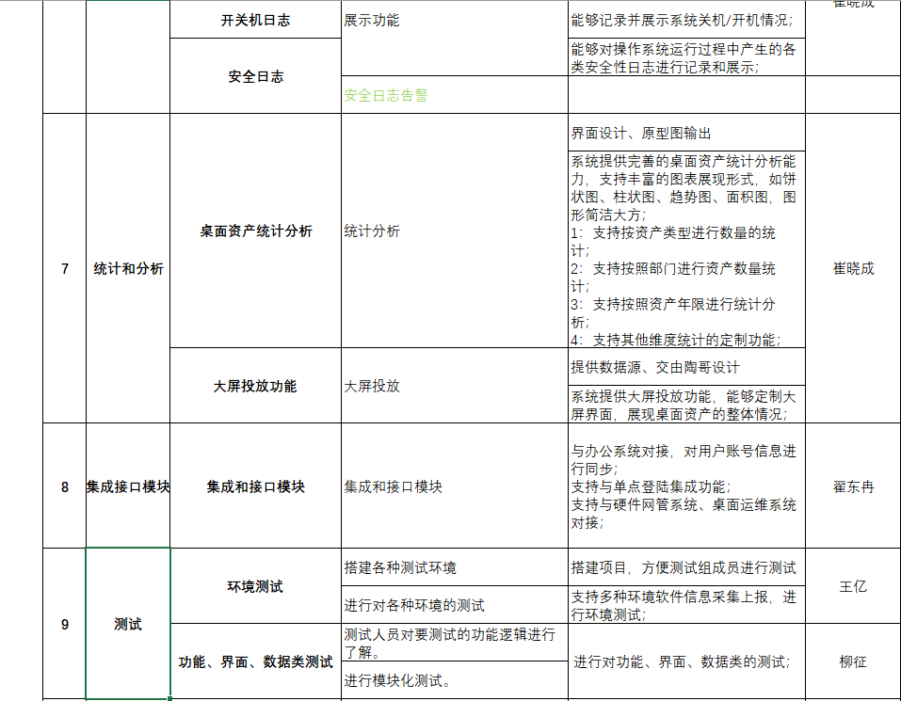

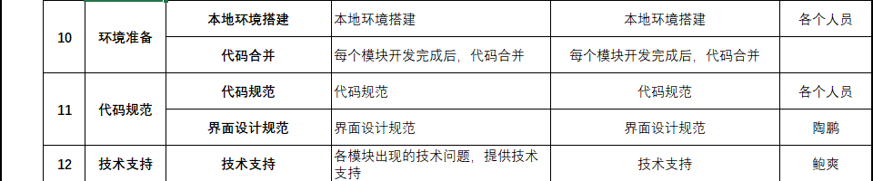

# 工作周报

## 工作周报一

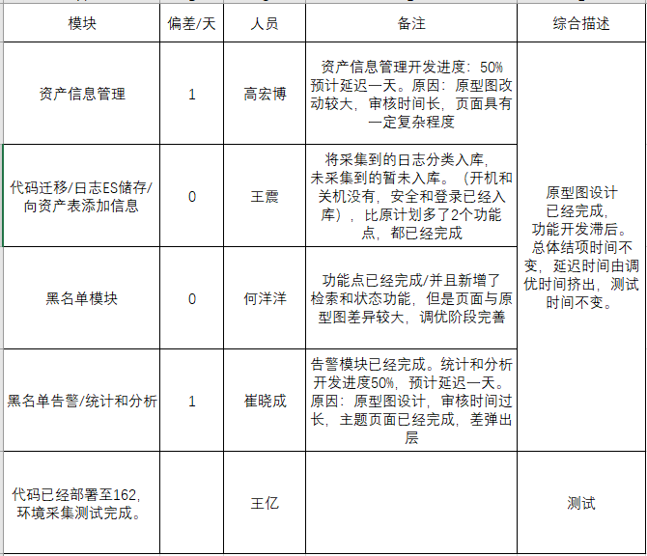

## 工作周报二

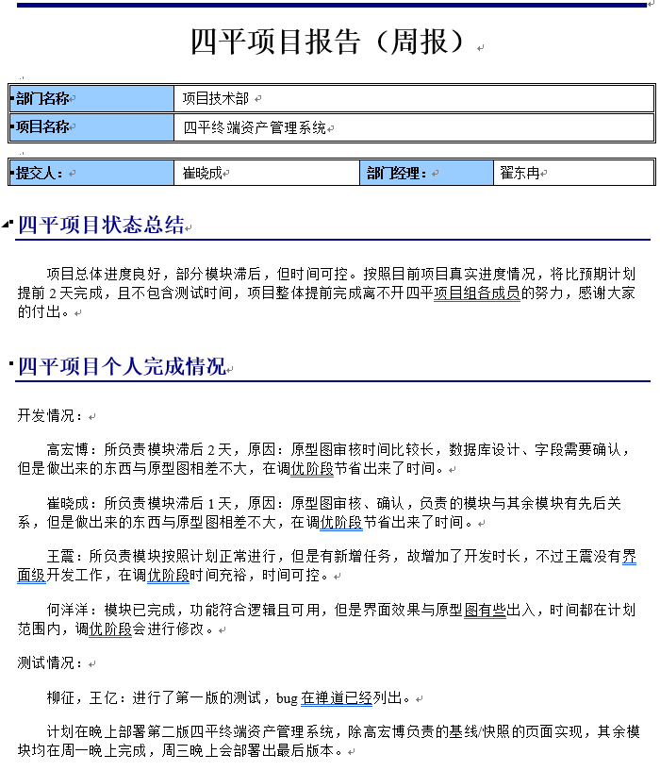

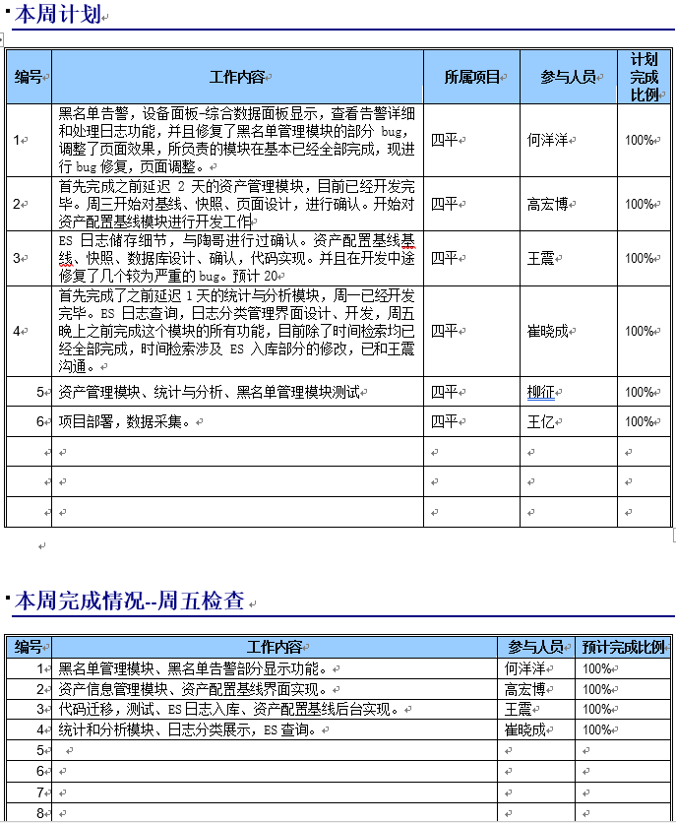

## 工作周报三

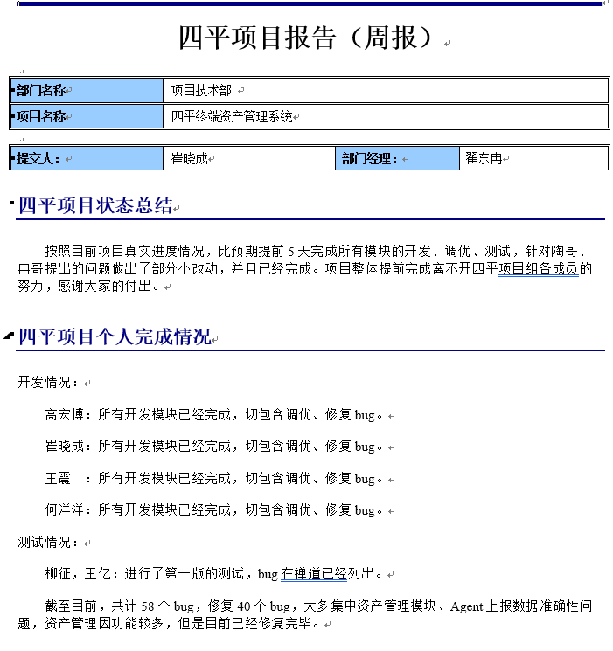

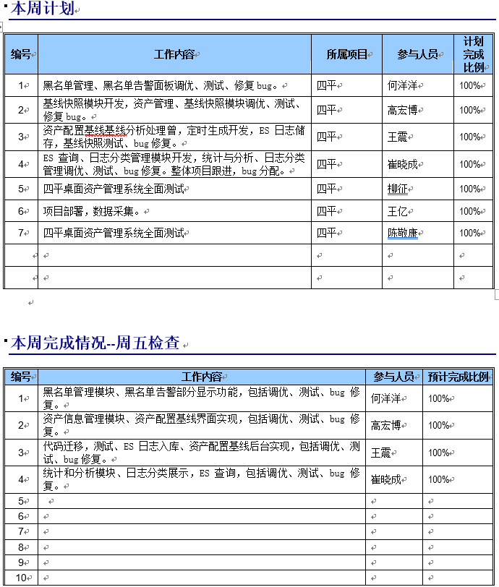

## 工作周报四

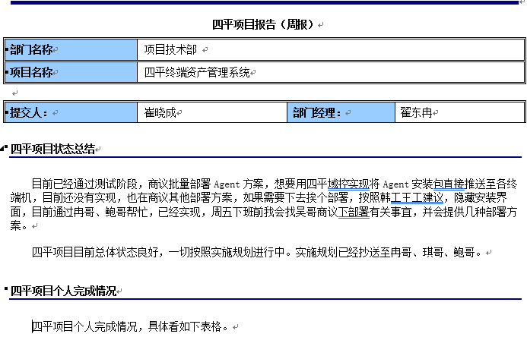

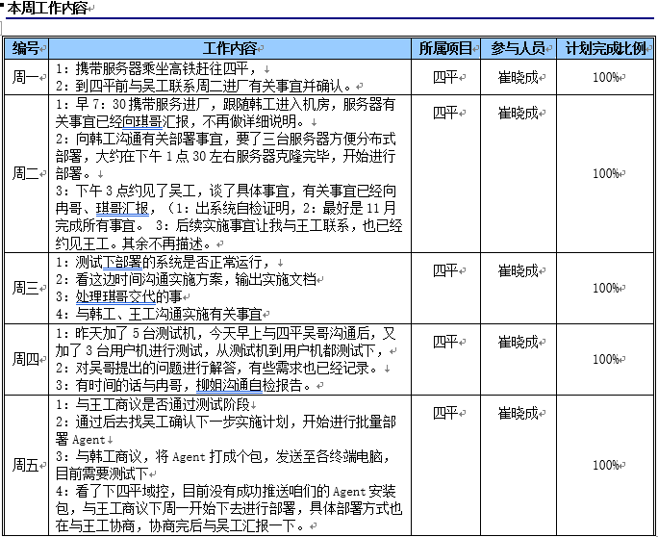

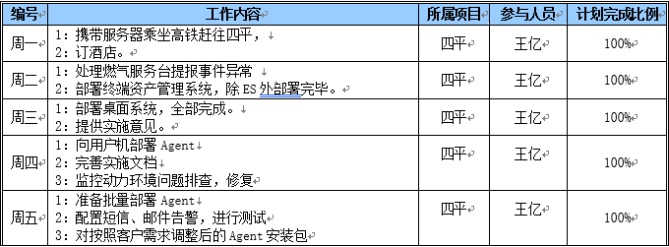

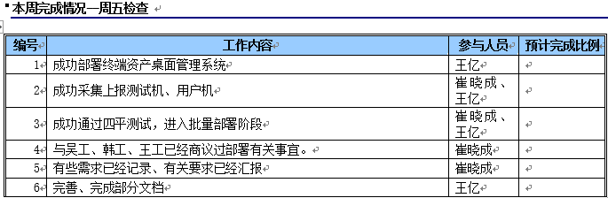

# 实施规划

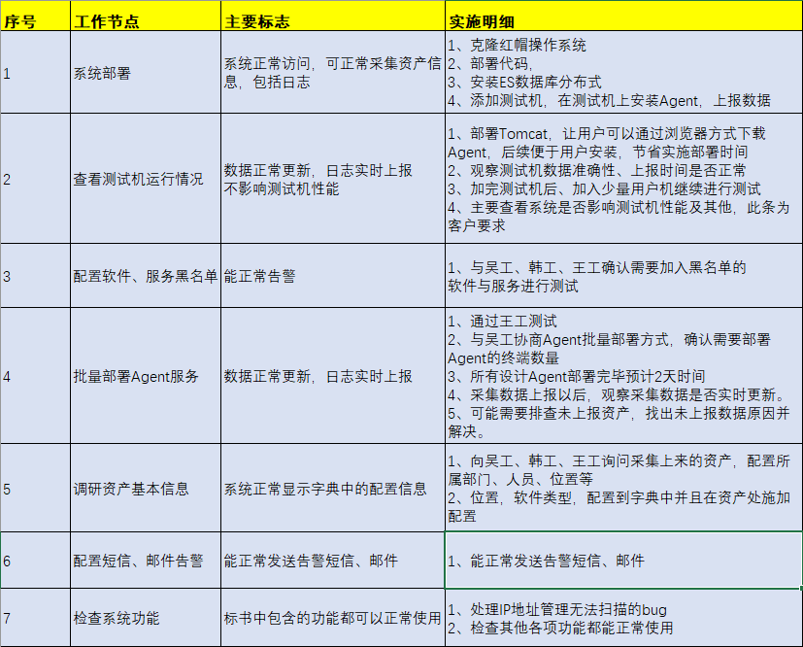

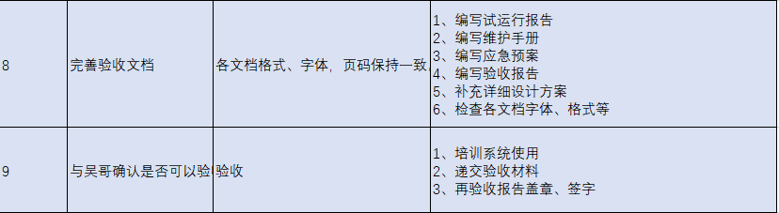

# 文档整理

